**Die 4-Cs des Online-Marketing-Mix**

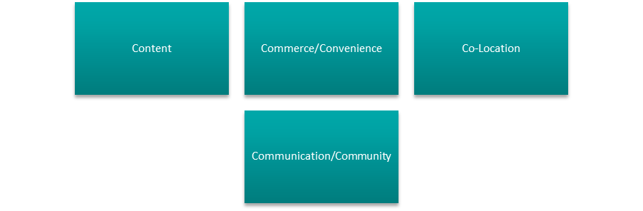

|  |  |
| --- | --- |
| Content |  |
| Commerce/Convenience |  |
| Co-Location |  |
| Communication/Community |  |

**Der klassische Pre-Sales-Funnel**

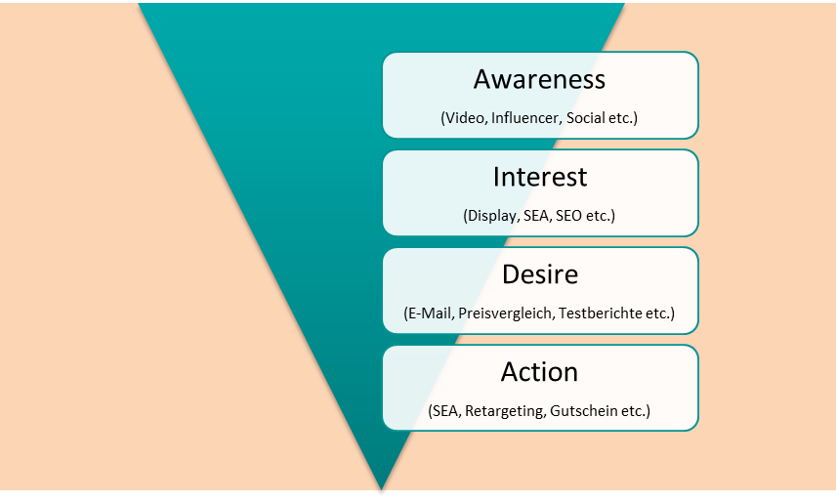

|  |  |
| --- | --- |
| Awareness |  |
| (Video, Influencer, Social etc.) |  |
| Interest |  |
| (Display, SEA, SEO etc.) |  |
| Desire |  |
| (E-Mail, Preisvergleich, Testberichte etc.) |  |
| Action |  |
| (SEA, Retargeting, Gutschein etc.) |  |

**Schema der Conversion Rate**

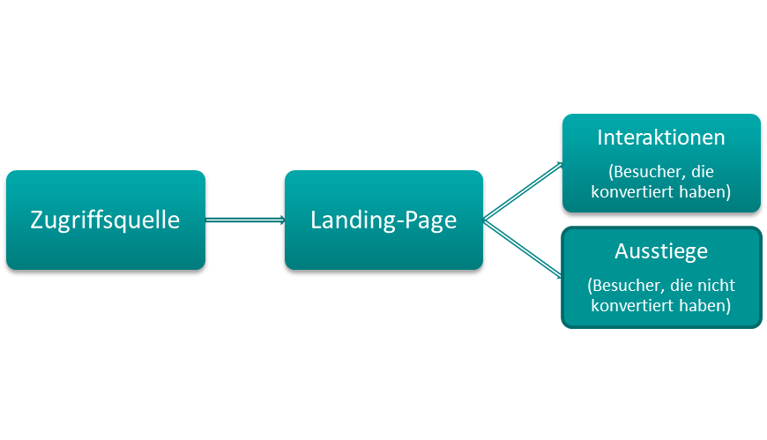

|  |  |
| --- | --- |
| Zugriffsquelle |  |
| Landing-Page |  |
| Interaktionen |  |
| (Besucher, die konvertiert haben) |  |
| Ausstiege |  |
| (Besucher, die nicht konvertiert haben) |  |

**Conversion Funnel**

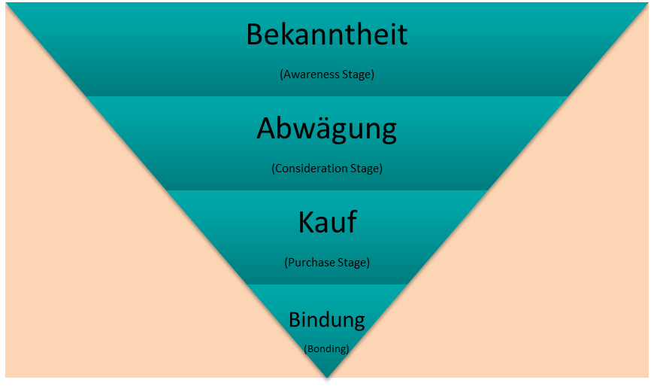

|  |  |
| --- | --- |
| Bekanntheit |  |
| (Awareness Stage) |  |
| Abwägung |  |
| (Consideration Stage) |  |
| Kauf |  |
| (Purchase Stage) |  |
| Bindung |  |
| (Bonding) |  |

**„Last Cookie Wins“ im Vergleich zu „First Cookie Wins“**

|  |  |
| --- | --- |
| Display-Advertising |  |
| SEA |  |
| Social Media |  |
| Mobile Banner |  |
| E-Mail |  |

**Der Conversion-Cycle – Prozess zur Conversion-Optimierung**

|  |  |
| --- | --- |
| Analyse |  |
| Hypothese |  |
| Umsetzung |  |
| Controlling |  |
| Interpretation |  |
| Implementierung |  |

**Die Perspektiven der SEO**

|  |  |
| --- | --- |
| Suchmaschine |  |
| User:innen |  |

**Der Link-Struktur**

Unterpunkt 1

Unterpunkt 2

Unterpunkt 1

Unterpunkt 2

Thema 1

Thema 2

Homepage

|  |  |
| --- | --- |
| Homepage |  |
| Thema |  |
| Unterpunkt |  |

**Einordnung SEA**

Marketing-

Mix

Kommunikations-

politik

Distributions-

politik

Produkt-

politik

Preis-

politik

Performance-

Marketing

Online-

Marketing

SEO

SEA

|  |  |
| --- | --- |
| Produktpolitik |  |
| Kommunikationspolitik |  |
| Marketing-Mix |  |
| Distributionspolitik |  |
| Preispolitik |  |
| Performance-Marketing |  |
| SEO |  |
| Online-Marketing |  |
| SEA |  |

**Stufen der Kundenbindung**

|  |  |
| --- | --- |
| Kundengewinnung |  |
| Marketing |  |
| Interesse |  |
| Funktionale Kundenbindung |  |
| Grundleistungen |  |
| Funktionale Lösungen |  |
| Emotionale Kundenbindungen |  |
| Dauerhafte Kundenbindung |  |
| Stammkund:innen |  |
| Öffentliche Berichte |  |

**Schritte zur Potentialausschöpfung des Social-Media-Auftritts**

|  |  |
| --- | --- |
| Ziele und Zielgruppe definieren |  |
| Analyse der Zielgruppe und Abgleich schaffen |  |
| Rahmenbedingungen festlegen |  |
| Planungsebene |  |
| Markteintritt |  |

**Die weiterführenden Entwicklungsebenen der Marktausschöpfung**

|  |  |
| --- | --- |
| Markteintritt |  |
| Social-Media-Inseln |  |
| Gesamtstrategie |  |
| Organisationsdurchdringung |  |

**Influencer Marketing und virales Marketing**

|  |  |
| --- | --- |
| Influencer Marketing |  |
| Auswahl |  |
| Aufbau und Pflege |  |
| Virales Marketing |  |
| Random Virals |  |
| Placed Virals |  |

**Arten der Anzeigenwerbung**

|  |  |
| --- | --- |
| Display-Werbung |  |
| Kooperationen |  |
| Media-Sharing-Platform |  |

**Bereiche des Proximity-Marketings**

|  |  |
| --- | --- |
| Location-Based Marketing |  |
| Beacons |  |
| QR-Codes |  |
| NFC |  |